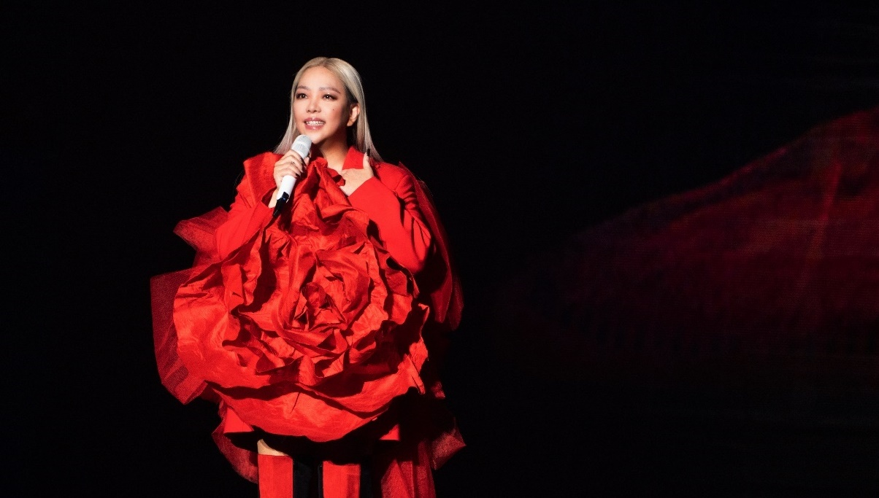

**张惠妹aMEI选择森海塞尔Digital 6000打造魅力四射的听觉盛宴**

**华语流行乐坛天后选用全新MM 445麦克风头**

***北京，2024年7月9日——*流行天后张惠妹（aMEI）以其卓越的音乐才华和独特迷人的嗓音在全球赢得了广泛赞誉。自1996年出道至今，aMEI的全球唱片销量超过5000万张，缔造了诸多脍炙人口的经典作品且风格多样，不论是深情款款的动人情歌，还是动感十足的摇滚劲曲，她都游刃有余。2022年，“aMEI ASMR世界巡回演唱会”正式开启，现已在亚洲、欧洲和美国的多个城市，为数百万名观众带来了震撼人心的视听盛宴。2024年，巡演仍在继续，aMEI为她的Digital 6000无线系统选择了森海塞尔MM 445高抑制麦克风头，以纯净细腻的音质，与全球歌迷共赴这场酣畅淋漓的感官派对。**

舞台上有人在演出

*在2024年的“ASMR世界巡回演唱会”上，aMEI演唱时使用SKM 6000手持发射机搭配MM 445麦克风头*

在此次ASMR世界巡演中，极具视觉冲击力的舞美和灯光设计与aMEI的演唱融为一体。与此同时，演出的重点回归音乐本身，为观众营造沉浸式音乐体验。

巡演对音频设备的性能表现提出了更高的要求，每一个细节都至关重要，选择合适的麦克风无疑是其中重要的一环。aMEI是森海塞尔的长期用户，从之前的5000系列模拟麦克风系统到5年前改用现在的Digital 6000系统，森海塞尔麦克风陪伴她呈现了一场又一场精彩的演出。

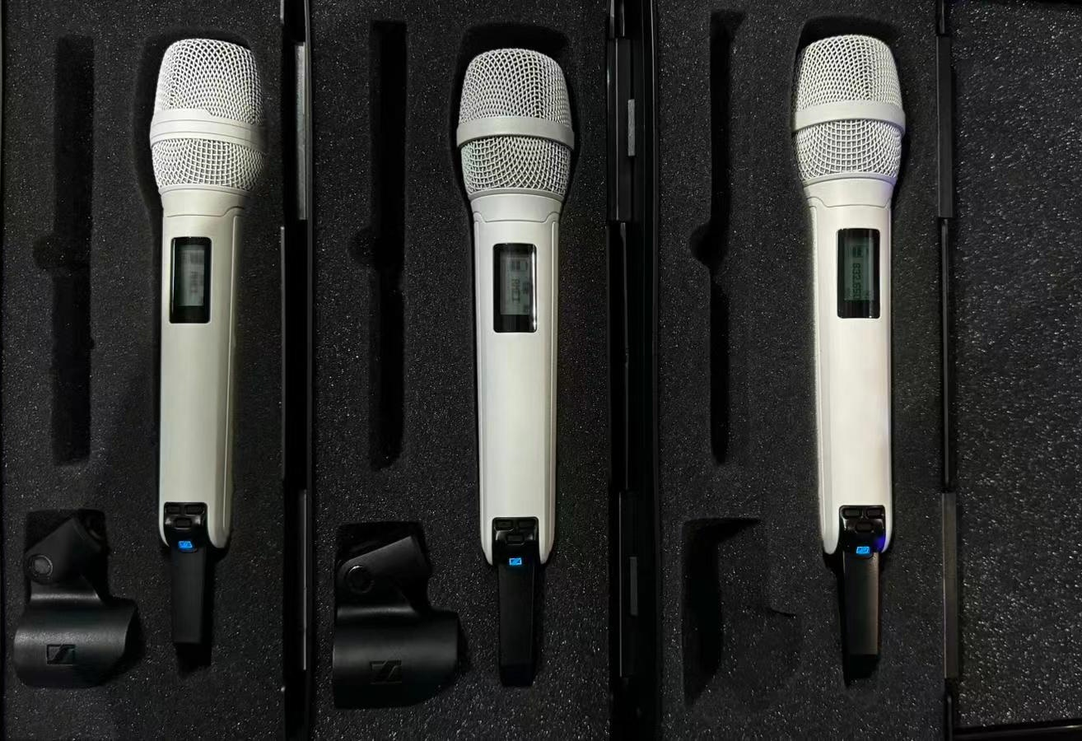

*自2019年起，aMEI一直使用Digital 6000*

此前，在“aMEI好久不见抖音夏日歌会2021”和2022-2023年间的“ASMR世界巡回演唱会”等演出中， aMEI使用的麦克风头是MD 9235。作为备受aMEI信赖的合作伙伴，陈其尧（阿尧）在此次巡演中担任监听工程师。今年年初，他分别测试了SKM 6000手持发射机与多款森海塞尔麦克风头搭配的组合，并最终选定MM 445麦克风头。

*监听工程师陈其尧（阿尧）在测试了多款森海塞尔麦克风头后，最终选定MM 445高抑制超心型麦克风头*

阿尧分享道：“在试用时，aMEI只用SKM 6000搭配MM 445试唱了一句，便惊讶于麦克风的出众表现。aMEI的歌声情感充沛、故事感十足且细腻度高。MM 445的高灵敏度能够出色地捕捉并还原她歌声中的情绪变化和丰富细节，使表现力和感染力更上一层楼，为演出增光添彩。”

此外，MM 445具有高抑制超心型指向性，在现场演出中能够更好地聚焦在歌手的声音上，为声音提供更强的临场感，带来更有张力和亲和力的人声表现。MM 445能够实现高效的声回馈抑制，并确保在每个舞台环境中降低回馈啸叫的风险。“aMEI在现场演唱中需要通过地板监听音箱听现场回馈，所以我们需要麦克风拥有出色的抑制和信噪比，”阿尧表示，“MM 445能够很好地满足我们的要求，线性表现也非常优秀。在监听过程中，我无需频繁调整音量，aMEI在使用过程中能够持续稳定地听到自己的声音，更好地全情投入表演。”



*“在试用时，aMEI只用SKM 6000搭配MM 445试唱了一句，便惊讶于麦克风的出众表现。”*

除了卓越的音质，阿尧同样看重音频设备的可靠性与使用简便性。例如，巡演中由于乐手较多，整体演出使用了大量无线设备。因此，为了确保演出的正常进行，频率规划和管理相当重要。Digital 6000系列采用了先进的无互调干扰射频技术，即使在异常严苛的射频环境中，也能确保高质量的音频信号和音质表现。

阿尧总结道：“现场演出是实时的艺术，每一个瞬间都是独一无二的。因此，麦克风的可靠性和出色的声音表现至关重要。D6000的数字传输技术令人放心，高取样频率使声音体验更细致，是歌手巡回演出的绝佳伙伴！”

（正文结束）

本篇新闻稿中的高清图片可[由此](https://sennheiser-brandzone.com/share/DnPR8brACxLvJxFej9Lg)下载。

**关于森海塞尔品牌**

音频是我们的生命之源。我们致力于创造与众不同的音频解决方案。打造音频之未来并为我们的客户提供非凡的声音体验——这就是森海塞尔品牌近80年来所传承的精神。专业话筒及监听系统、会议系统、流媒体技术和无线传输系统等专业音频解决方案，这些业务隶属于森海塞尔（Sennheiser electronic GmbH & Co. KG）；而消费电子产品业务包括耳机、条形音箱和语音增强耳机等在森海塞尔的授权下由索诺瓦控股集团（Sonova Holding AG）运营。

[www.sennheiser.com](http://www.sennheiser.com)

[www.sennheiser-hearing.com](http://www.sennheiser-hearing.com)

**大中华区新闻联系人**

顾彦多 Ivy

ivy.gu@sennheiser.com

+86 13810674317